UBND Xã TIÊN LÃNG  TRƯỜNG MẦM NON TIÊN THANH | CỘNG HOÀ XÃ HỘI CHỦ NGHĨA VIỆT NAM  Độc lập - Tự do - Hạnh phúc
Tiên Thanh, ngày 06 tháng 10 năm 2025

LỚP 5D3 TỔ CHỨC VUI TẾT TRUNG
Như chúng ta đã biết khi những cơn mưa mùa hạ đã thưa dần, những tiếng ve không còn râm ran trong những vòm lá. Đó cũng là lúc báo hiệu sắp đến ngày tết trung thu của các cháu thiếu nhi. Tất cả các cháu đều cảm thấy vui tươi, phấn khởi và tràn đầy hạnh phúc, vì được cùng nhau vui tết trung thu và thưởng thức hương vị ngọt ngào của bánh kẹo trung thu truyền thống của quê hương.
Tết Trung Thu là một phong tục rất có ý nghĩa. Đó là ý nghĩa của sự săn sóc, của báo hiếu, của biết ơn, của tình thân hữu, của đoàn tụ, và của thương yêu. Tết Trung Thu – ngày mà mỗi chúng ta đều có những ký ức tuổi thơ cho riêng mình trỗi dậy, ngày mà những chiếc bánh, lồng đèn & mâm cỗ được bày ra, bên ánh nến của sự đầm ấm gia đình và hạnh phúc.
Đêm nay trăng sáng hơn gương
Trời trong, gió mát, bé ngồi ngẩn ngơ
Bé ngồi bé ngắm ông trăng
Mỉm cười hỏi mẹ trăng sao lại tròn?
Mẹ cười và bảo bé rằng
Trăng tròn vì độ Trung thu đến rồi!
Mẹ ơi có phải trung thu
Bé được phá cỗ, xem Lân hội rằm
Mẹ nhìn mắt bé tròn xoe
Gật đầu khẽ nói đúng rồi con yêu
Bé vui bé thích Trung thu
Được mẹ cho bánh, được chơi lồng đèn.

“Hôm nay là Tết trung thu
Lòng vui như hội em đi rước đèn
Em cùng các bạn đi chơi
Tươi vui chào đón chị Hằng xuống chơi”
Hoà chung với không khí tưng bừng phấn khởi của thiếu nhi cả nước chào đón Tết Trung thu. Sáng ngày 03 tháng 10 năm 2025 ( tức ngày 12/8/2025 âm lịch)
Lớp 5D3 Trường mầm non Tiên Thanh tổ chức ngày hội “ Vui tết trung thu” với nhiều hoạt động vui chơi như làm đèn lồng, đèn ông sao, rước đèn, phá cỗ Trung thu ở lớp, giáo dục trẻ biết yêu thương chia sẻ, trân trọng những điều tốt đẹp bên cạnh đó buổi chiều cùng ngày BGH nhà trường kết hợp cùng BĐD CMHS Trường mầm non Tiên Thanh cũng tổ chức “Vui tết trung thu”Cho hocj sinh toàn trường có phần quà dành cho các bạn nhỏ chúc các con luôn chăm ngoan, học giỏi, có một mùa Trung thu thật vui vẻ, ý nghĩa.
Trong ngày tết trung thu hoạt động không thể thiếu đó là trang trí sân khấu chuẩn bị mâm ngũ quả. Từ những đôi bàn tay khéo léo tỉ mỉ của các cô tạo hình các con vật ngộ nghĩnh đáng yêu, Xếp thành hình hoa đủ các màu đẹp mắt.
Nào là Ông lân với màu sắc rực rỡ lắc lư cái đầu ngộ nghĩnh, phía trước là Ông địa với cái bụng bự đặc thù đã khiến cho các bạn nhỏ của chúng ta háo hức chạy theo sau cùng vui múa. Thật là vui phải không nào.
Các em bé của chúng ta vui đùa thỏa thích quên cả mệt mỏi hòa cùng tiếng trống thùng thùng rộn rã.
Các bé không chỉ được phá cỗ liên hoan mà còn được tham gia nhiều hoạt động vui chơi, sinh hoạt tập thể, chơi các trò chơi, hát các bài hát dân gian về ngày tết Trung thu, các bé có dịp được rước đèn, phá cỗ do các cô chuẩn bị và nhất là có dịp được vui chơi thoải mái, được hát các bài hát “Rước đèn tháng tám” một cách thích thú: “ Tết trung thu rước đèn đi chơi, em rước đèn đi khắp phố phường . Lòng vui sướng với đèn trong tay. Em múa ca trong ánh trăng rằm. Đèn kéo quân với đèn cá trắm, đèm thiên nga với đèn bươm bướm. Em rước đèn này đến cung trăng. Đèn xanh lơ với đèn tim tím, đèn xanh lam với đèn trắng trắng. Trông ánh đèn rực rỡ muôn màu” . Được xem các chương trình văn nghệ : múa lân biểu diễn xiếc các tết mục văn nghệ do các bé thể hiện …. Nhằm giúp cho các bé thêm thân thiện yêu mến nhau hơn.
Các cháu được cùng nhau phá cỗ, cùng ăn những món ăn mà trẻ thích.
Ngày hội kết thúc để lại trong lòng các em bé của chúng ta rất nhiều những niềm vui, ký ức đẹp. Trường mầm non Tiên Thanh đã tổ chức “Vui tết trung thu” thật là ý nghĩa và bổ ích mang lại dấu ấn tuổi thơ khó quên cho các em bé của chúng ta.Tổ chức Tết trung thu cho các bé ở trường tạo điều kiện cho các bé được chơi các trò chơi dân gian hát các bài hát , được phá cỗ Nhằm giúp cho các bé vui vẻ phấn khởi khi tới trường tới lớp, giúp cho các bé thêm thân thiện yêu mến bạn bè thầy cô.Tạo niềm tin tưởng và phấn khởi cho phụ huynh khi gửi con ở trường.
Cuối cùng các em được đón không khí vui tươi, những lời chúc tốt đẹp và những phần quà ý nghĩa. Để lại nhiều ấn tượng cho phụ huynh góp phần bước vào năm học mới đạt được nhiều thành công tốt đẹp.
Tiên Thanh, ngày 06 tháng 10 năm 2025
Người viết

Phạm Thị Thương

\

PHỤ LỤC

Mâm cỗ trung thu tổ chức tại lớp 5D3
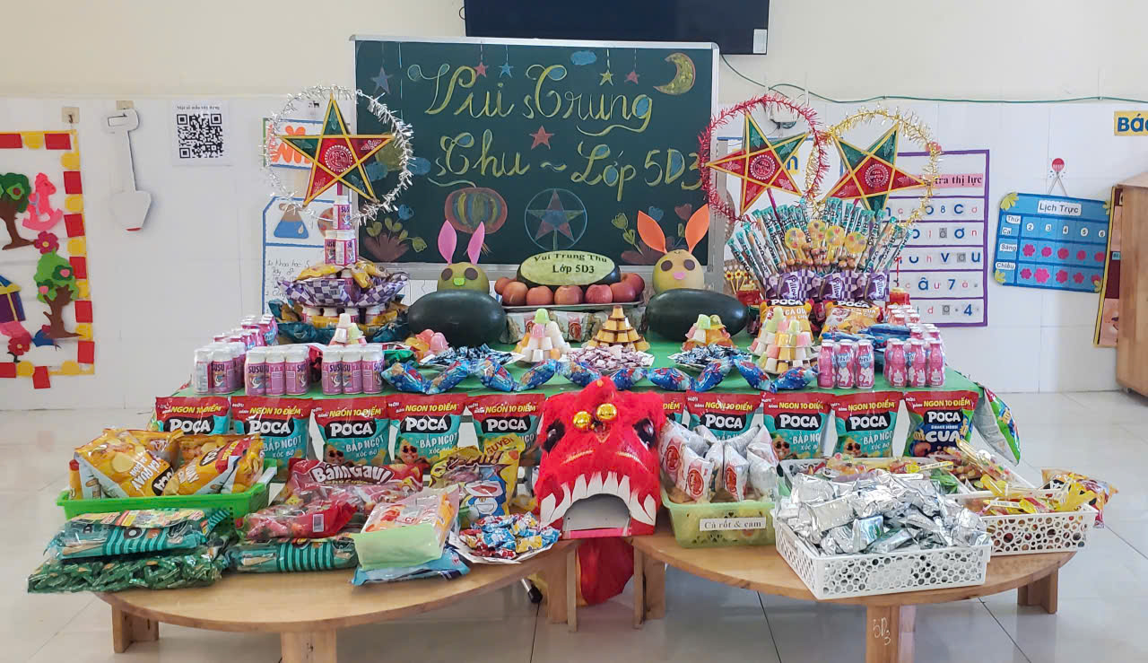
Bé được múa lân tại lớp
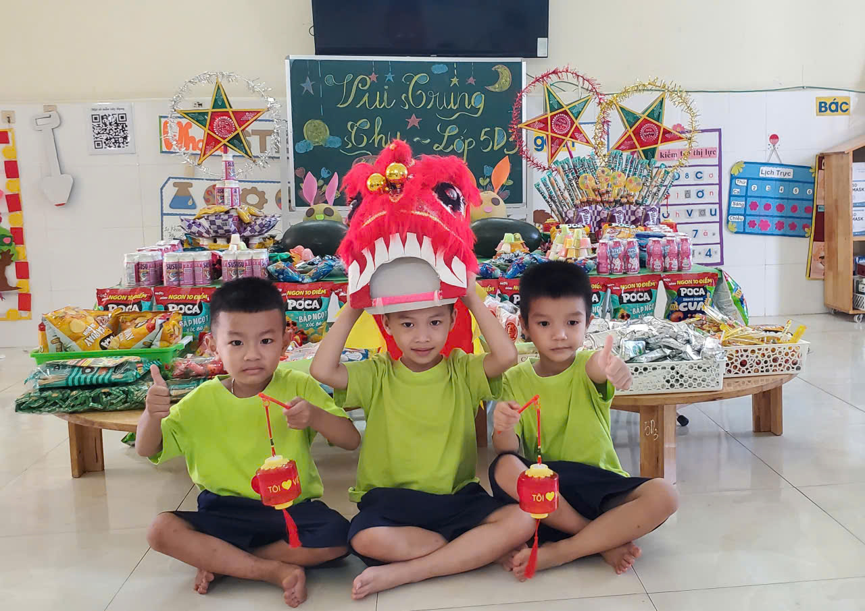

Bé được trải nhiệm làm lồng đèn trung thu
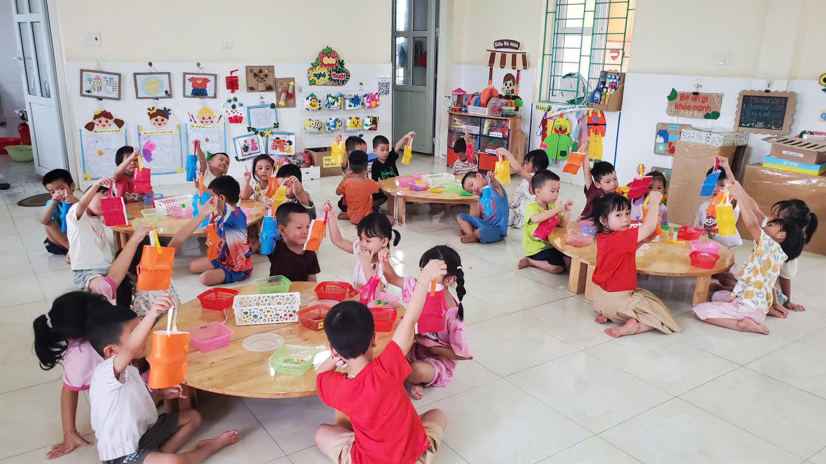
Mâm cỗ trung thu Tổ chức tại trường của các bé
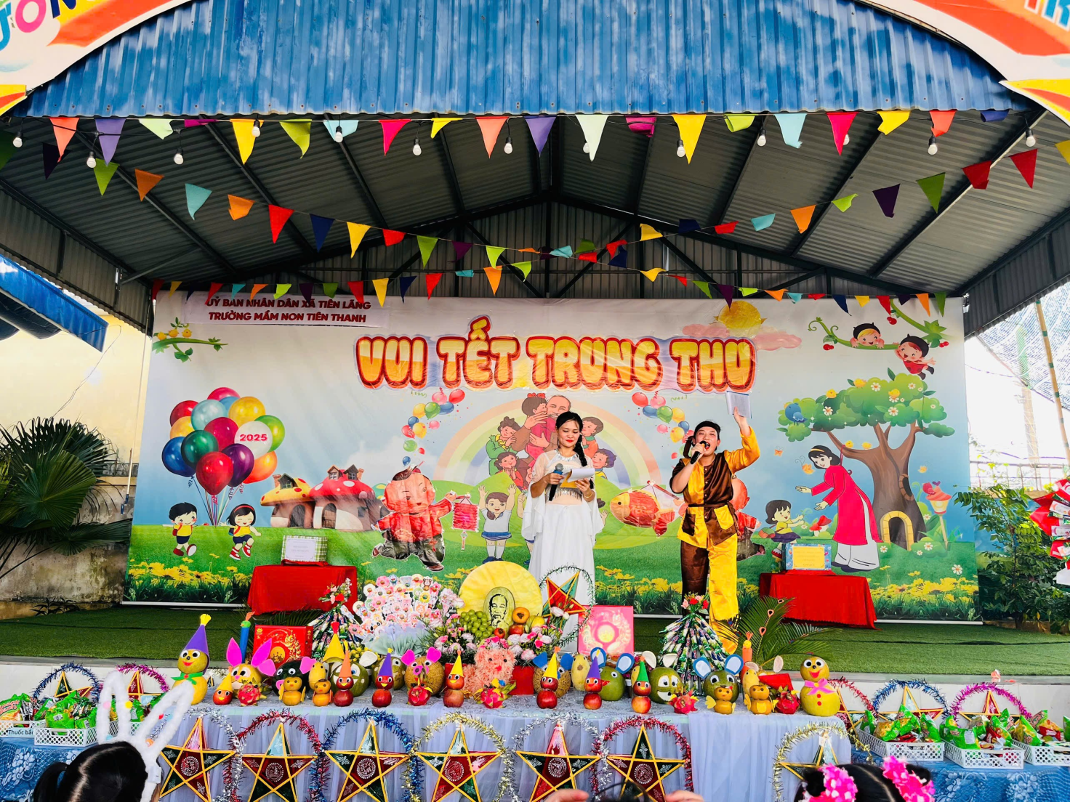

Các bé biểu diễn văn nghệ
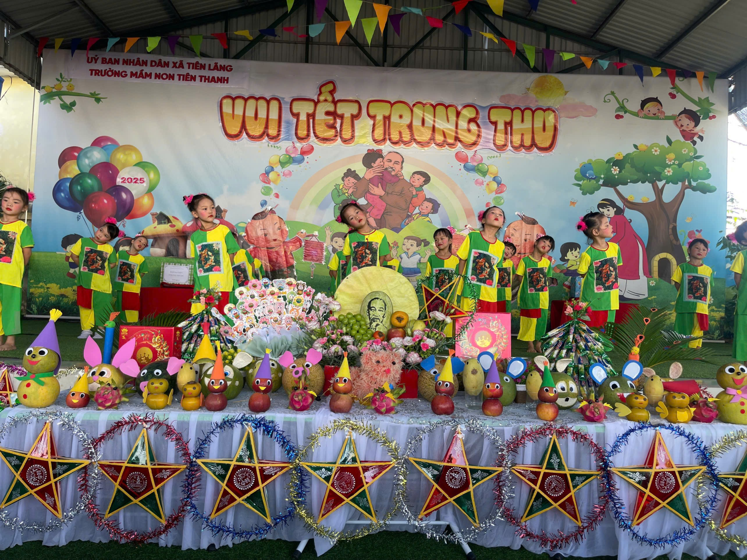

Các bé nhận quà Vui Tết trung thu
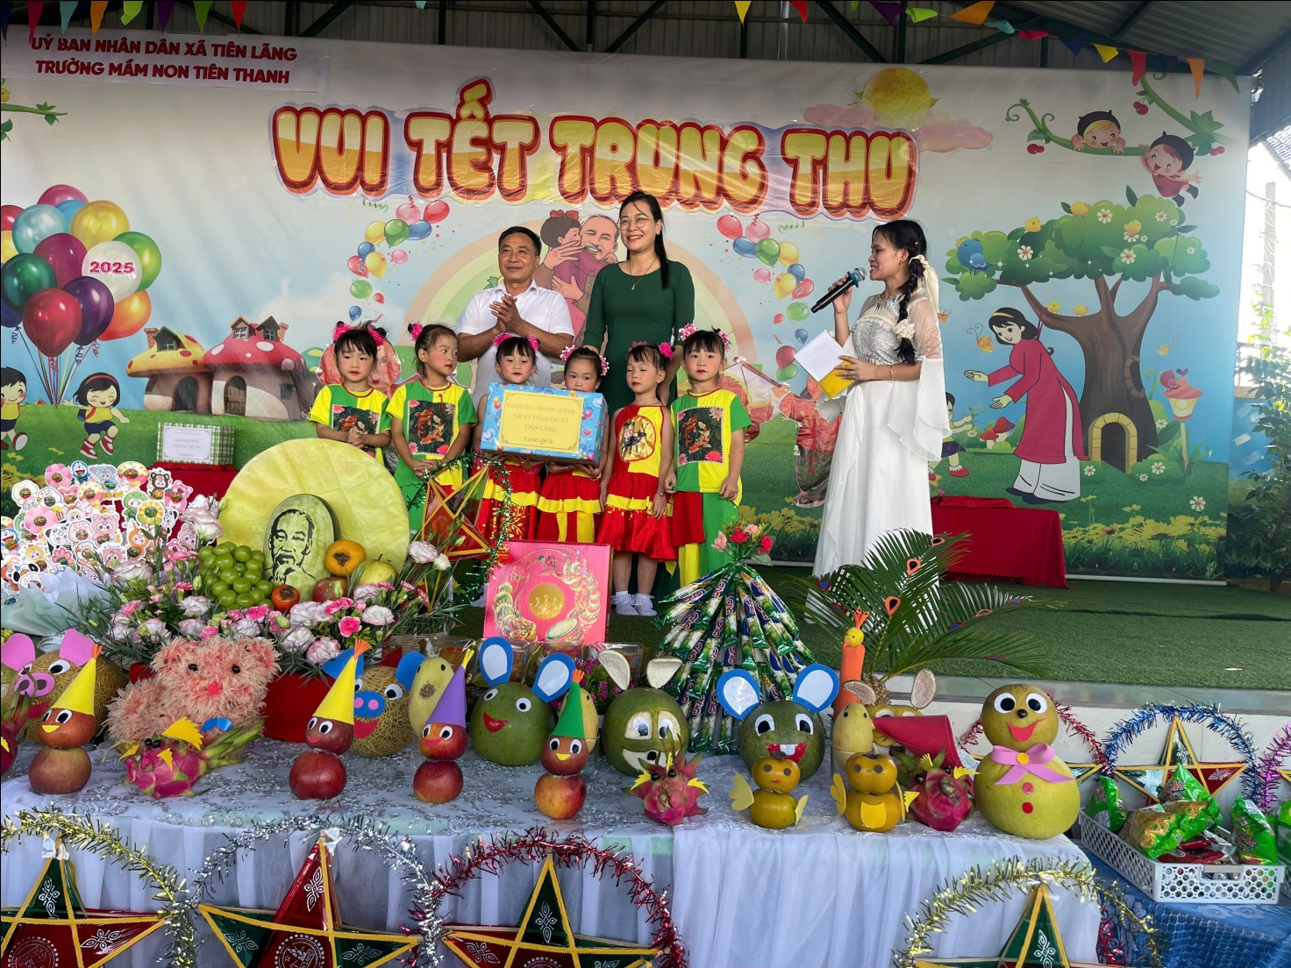
Các bé Phá cỗ trung thu
